PATVIRTINTA
Kelmės rajono savivaldybės tarybos
2020 m. balandžio 30 d. sprendimu Nr. T-150

Kelmės rajono savivaldybės
visuomenės sveikatos biuras
Vytauto Didžiojo g. 23, LT-86132 Kelmė
Tel. / faks. (8 427) 52 239
El. paštas sveikatos.biuras@kelme.lt
http://vsb.kelme.lt/

Kelmės rajono savivaldybės
visuomenės sveikatos
stebėsenos 2019 metų ataskaita

Parengė
Kelmės rajono savivaldybės
visuomenės sveikatos biuro
direktorė Lina Balčiūnienė

2020 m.Kelmė
TURINYS

1. ĮVADAS 3
2. BENDROJI DALIS 4
2.1. Pagrindinių stebėsenos rodiklių savivaldybėje analizė („šviesoforas“) …..4
3. SPECIALIOJI DALIS 11
3.1. Atrinktų rodiklių detali analizė ir interpretavimas 11
3.1.1. Sergamumas (nauji atvejai) tuberkulioze (A15-A19) 100 000 gyventojų. 11
3.1.2. Darbingo amžiaus asmenų, pirmą kartą pripažintų neįgaliais, skaičius 10 000 gyventojų. 12
3.1.3. Mirtingumas dėl priežasčių, susijusių su alkoholio vartojimu, 100 000 gyventojų. 15
4. IŠVADOS 17
5. REKOMENDACIJOS 18

ĮVADAS
Visuomenės sveikatos stebėsena – tai tęstinis, sistemingai atliekamas su sveikata susijusių ir visuomenės sveikatos praktikai planuoti, įgyvendinti bei vertinti reikalingų duomenų rinkimas, analizė ir interpretavimas.
Visuomenės sveikatos stebėsenos Kelmės rajono savivaldybėje tikslas– nuolat rinkti, tvarkyti, analizuoti ir interpretuoti visuomenės sveikatą apibūdinančius rodiklius, kad, remiantis išsamia informacija apie bendruomenės sveikatos būklę, sveikatos rizikos veiksnius, būtų galima planuoti ir įgyvendinti rajono savivaldybės visuomenės sveikatos gerinimo priemones.
Ataskaitoje pateikiami ir aprašomi 2018 metų visuomenės sveikatos būklę Kelmės rajono savivaldybėje atspindintys rodikliai, kurie pateikiami iš valstybės perduotų savivaldybėms visuomenės sveikatos stebėsenos rodiklių sąrašo, patvirtinto LR sveikatos apsaugos ministro 2014 m. gruodžio 19 d. įsakymu Nr. V-1387, atspindinčio, kaip įgyvendinami 2014−2025 metų Lietuvos sveikatos programos (toliau –LSP) tikslai ir uždaviniai. Siekiant stebėti, kaip LSP iškelti tikslai ir uždaviniai įgyvendinami savivaldybėse, parengtas baigtinis pagrindinių rodiklių sąrašas, kurį sudaro 54 unifikuoti rodikliai, geriausiai apibūdinantis LSP siekinius.
Ataskaita parengta naudojantis oficialiais statistikos šaltiniais ir Higienos instituto Sveikatos informacijos centro (HI SIC) parengtu leidiniu „Visuomenės sveikatos būklė Lietuvos savivaldybėse 2018 m.“.

2. BENDROJI DALIS

2.1. Pagrindinių stebėsenos rodiklių savivaldybėje analizė („šviesoforas“)
Pagrindinių rodiklių sąrašo (toliau − PRS) analizės ir interpretavimo tikslas − įvertinti gyventojų sveikatos ir sveikatą lemiančius veiksnius Kelmės rajono savivaldybėje, juos vertinant Lietuvos sveikatos programos tikslų ir uždavinių įgyvendinimo kontekste, tuo numatyti, kokių intervencijų ar priemonių reikia imtis, siekiant stiprinti Kelmės rajono savivaldybės gyventojų sveikatą ir mažinti sveikatos netolygumus. PRS analizė ir interpretavimas („šviesoforo“ kūrimas) atliekamas lyginant praėjusių metų Kelmės rajono savivaldybės rodiklius su Lietuvos vidurkiu. Kelmės rajono gyventojų visuomenės sveikatos stebėsenos ataskaitoje analizuojamų rodiklių duomenys pateikiami 1 lentelėje.
Pirmame lentelės stulpelyje pateikiami rodikliai suskirstyti pagal Lietuvos sveikatos programoje numatomus įgyvendinti tikslus ir uždavinius, antrajame stulpelyje pateikiami Šiaulių apskrities rodikliai, trečiame stulpelyje pateikiama Kelmės rajono savivaldybės rodiklio reikšmė, ketvirtame – atitinkamo rodiklio Lietuvos vidurkio reikšmė, penktame – mažiausia reikšmė tarp visų savivaldybių, šeštame – didžiausia reikšmė tarp visų savivaldybių, septintame – Kelmės rajono savivaldybės rodiklio interpretavimas (reikšmės savivaldybėje santykis su Lietuvos vidurkio reikšme ir savivaldybės rodiklio vietos tarp visų savivaldybių pavaizdavimas pagal „šviesoforo“ principą).

1 lentelė. Kelmės rajono savivaldybės visuomenės sveikatos stebėsenos rodiklių profilis

Rodiklis | Šiaulių apskritis | Savivaldybės reikšmė | Lietuvos rodiklis | Mažiausia rodiklio reikšmė | Didžiausia rodiklio reikšmė | Santykis  sav./Lietuva
1 | 2 | 3 | 4 | 5 | 6 | 7
Vidutinė tikėtina gyvenimo trukmė | 75,3 | 72,6 | 76,0 | 69,9 | 78,6 | 0,96
Išvengiamas mirtingumas (proc.) | 32,3 | 33,4 | 30,5 | 24,6 | 41,0 | 1,10
Standartizuotas mirtingumo dėl savižudybių rodiklis (X60-X84) 100 000 gyventojų | 24,2 | 63,2 | 23,8 | 0 | 75,7 | 2,49
Bandymų žudytis skaičius 100 000 gyventojų | 39,4 | 49,2 | 42,1 | 19,2 | 81,1 | 1,17
Mokyklinio amžiaus vaikų (7–16 m.), nesimokančių mokyklose, skaičius 1 000 gyventojų | 52,8 | 51,1 | 69,1 | 35,2 | 220,2 | 0,74
Socialinės rizikos šeimų skaičius 1 000 gyventojų | 4,7 | 3,6 | 3,3 | 0,3 | 8,7 | 1,08
Ilgalaikio nedarbo lygis | 2,7 | 6,1 | 2,2 | 0,3 | 8,2 | 2,79
Gyventojų skaičiaus pokytis 1 000 gyventojų | -5,6 | –15,9 | –5,3 | –23,7 | 8,4 | 3,02
Mirtingumas dėl išorinių priežasčių (V01-Y98) 100 000 gyventojų | 101,9 | 178,0 | 93,4 | 29,9 | 209,7 | 1,91
Standartizuotas mirtingumo dėl išorinių priežasčių rodiklis (V01-Y98) 100 000 gyventojų | 96,2 | 186,5 | 91,0 | 46,2 | 192,4 | 2,05
Mokinių, gaunančių nemokamą maitinimą mokyklose, skaičius 1 000 gyventojų | 201,7 | 269,1 | 148,9 | 57,4 | 339,9 | 1,81
Socialinės pašalpos gavėjų skaičius 1 000 gyventojų | 35,8 | 51,1 | 25,4 | 3,2 | 91,0 | 2,01
Sergamumas (nauji atvejai) tuberkulioze (A15-A19) 100 000 gyventojų | 34,5 | 60,6 | 32,9 | 0 | 88,4 | 1,84
Sergamumas (nauji atvejai ir recidyvai) tuberkulioze (A15-A19) 100 000 gyventojų | 43,6 | 75,8 | 37,9 | 0 | 88,4 | 2,0
Asmenų, žuvusių ar sunkai sužalotų dėl nelaimingų atsitikimų darbe, skaičius 10 000 darbingo amžiaus gyventojų | 0,6 | 0,6 | 0,9 | 0 | 3,9 | 0,68
1 | 2 | 3 | 4 | 5 | 6 | 7
Susižalojimo dėl nukritimo atvejų skaičius (W00-W19) 65+ m. amžiaus grupėje 10 000 gyventojų | 169,1 | 162,8 | 150,7 | 104,9 | 212,0 | 1,08
Darbingo amžiaus asmenų, pirmą kartą pripažintų neįgaliais, skaičius 10 000 gyventojų | 97,8 | 93,0 | 67,1 | 45,3 | 125,9 | 1,39
Sergamumas žarnyno infekcinėmis ligomis (A00-A08) 10 000 gyventojų | 51,1 | 28,4 | 74,9 | 0 | 140,9 | 0,38
Mirtingumas dėl atsitiktinio paskendimo (W65-W74) 100 000 gyventojų | 9,1 | 15,2 | 5,5 | 0 | 29,9 | 2,76
Standartizuotas mirtingumo dėl atsitiktinio paskendimo (W65-W74) 100 000 gyventojų | 8,4 | 15,8 | 5,5 | 0 | 19,6 | 2,74
Mirtingumas dėl nukritimo (W00-W19) 100 000 gyventojų | 17,0 | 7,6 | 16,1 | 0 | 38,1 | 0,47
Standartizuotas mirtingumo dėl nukritimo (W00-W19) 100 000 gyventojų | 14,3 | 6,0 | 15,3 | 0 | 32,6 | 0,39
Mirtingumas dėl transporto įvykių (V00-V99) 100 000 gyventojų | 9,1 | 18,9 | 8,0 | 0 | 25,4 | 2,37
Standartizuotas mirtingumo dėl transporto įvykių (V00-V99) 100 000 gyventojų | 9,0 | 19,8 | 7,9 | 0 | 26,3 | 2,51
Pėsčiųjų mirtingumas dėl transporto įvykių (V00-V09) 100 000 gyventojų | 4,2 | 3,8 | 3,0 | 0 | 19,2 | 1,25
Transporto įvykiuose patirtų traumų (V00-V99) skaičius 100 000 gyventojų | 85,2 | 60,6 | 58,9 | 29,3 | 136,3 | 1,03
Į atmosferą iš stacionarių taršos šaltinių išmestų teršalų kiekis, tenkantis 1 kvadratiniam kilometrui | 819 | 99 | 1011 | 63 | 34382 | 0,10
Mirtingumas dėl priežasčių, susijusių su narkotikų vartojimu, 100 000 gyventojų | 2,7 | 0 | 3,0 | 0 | 12,7 | 0
Standartizuotas mirtingumo dėl priežasčių, susijusių su narkotikų vartojimu, rodiklis 100 000 gyventojų | 2,5 | 0 | 3,1 | 0 | 24,8 | 0
Mirtingumas dėl priežasčių, susijusių su alkoholio vartojimu, 100 000 gyventojų | 17.8 | 34,1 | 18,1 | 0 | 46,5 | 1,88
1 | 2 | 3 | 4 | 5 | 6 | 7
Standartizuotas mirtingumo dėl priežasčių, susijusių su alkoholio vartojimu, rodiklis 100 000 gyventojų | 17,3 | 42,3 | 17,7 | 0 | 45,1 | 2,38
Nusikalstamos veikos, susijusios su disponavimu narkotinėmis medžiagomis ir jų kontrabanda (nusikaltimai) | 47,0 | 15,2 | 85,8 | 3,9 | 442,1 | 0,18
Gyventojų skaičius, tenkantis vienai licencijai verstis mažmenine prekyba tabako gaminiais | 231,0 | 197,0 | 189,9 | 49,8 | 415,9 | 1,04
Gyventojų skaičius, tenkantis vienai licencijai verstis mažmenine prekyba alkoholiniais gėrimais | 215,8 | 165,0 | 166,8 | 32,5 | 359,2 | 0,99
Kūdikių, išimtinai žindytų iki 6 mėn. amžiaus, dalis (proc.) | 28,1 | 18,5 | 36,7 | 11,7 | 73,5 | 0,50
Išvengiamų hospitalizacijų skaičius 1 000 gyventojų | 30,9 | 44 | 32,5 | 20,0 | 64,9 | 1,38
Išvengiamų hospitalizacijų dėl diabeto ir jo komplikacijų skaičius 1 000 gyventojų | 5,4 | 7,1 | 6,9 | 4,1 | 10,0 | 1,04
Slaugytojų, tenkančių vienam gydytojui, skaičius | 2,8 | 3,2 | 2,0 | 1,2 | 6,2 | 1,59
Šeimos medicinos paslaugas teikiančių gydytojų skaičius 10 000 gyventojų | 6,6 | 7,8 | 7,2 | 2,6 | 13,6 | 1,09
Apsilankymų pas gydytojus skaičius, tenkantis vienam gyventojui | 9,0 | 8,5 | 9,1 | 6,5 | 11,3 | 0,93
Sergamumas (nauji atvejai) vaistams atsparia tuberkulioze 100 000 gyventojų | 3 | 3,8 | 3,1 | 0 | 13,9 | 1,21
Sergamumas (nauji atvejai, recidyvai, po nutraukto gydymo ir pan.) vaistams atsparia tuberkulioze 100 000 gyventojų | 6,1 | 7,6 | 6,1 | 0 | 17,2 | 1,2
Sergamumas ŽIV ir lytiškai plintančiomis ligomis (B20-B24, A50-A64) 10 000 gyventojų | 1,3 | 0,4 | 2,2 | 0 | 5,1 | 0,17
Kūdikių (vaikų iki 1 m. amžiaus) mirtingumas 1 000 gyvų gimusių kūdikių | 1,7 | 0 | 3,4 | 0 | 16,5 | 0
2 metų amžiaus vaikų MMR1 (tymų, epideminio parotito, raudonukės vakcina, 1 dozė) skiepijimo apimtys | 95,2 | 97,3 | 92,1 | 83,0 | 99,5 | 1,06
1 metų amžiaus vaikų DTP3 (difterijos, stabligės, kokliušo vakcina, 3 dozės) skiepijimo apimtys | 94,6 | 95,4 | 92,3 | 70,0 | 97,7 | 1,03
1 | 2 | 3 | 4 | 5 | 6 | 7
Tikslinės populiacijos dalis (proc.), dalyvavusi vaikų krūminių dantų dengimo silantinėmis medžiagomis programoje | 20,2 | 31,2 | 14,5 | 5,7 | 52,7 | 1,93
Vaikų, neturinčių ėduonies pažeistų, plombuotų ir išrautų dantų, dalis | 20,9 | 28,1 | 18,9 | 7,5 | 28,3 | 1,48
Paauglių (15–17) gimdymų skaičius 100 000 gyventojų | 4,7 | 0 | 4,4 | 0 | 15,8 | 0
Mirtingumas nuo kraujotakos sistemos ligų (I00-I99) 100 000 gyventojų | 852,7 | 1068,2 | 782,5 | 531,6 | 1349,5 | 1,37
Standartizuotas mirtingumo nuo kraujotakos sistemos ligų rodiklis (I00-I99) 100 000 gyventojų | 762,5 | 849,6 | 744,5 | 619,5 | 1059,0 | 1,14
Mirtingumas nuo piktybinių navikų (C00-C96) 100 000 gyventojų | 321,2 | 318,2 | 286,6 | 217,0 | 436,6 | 1,11
Standartizuotas mirtingumo nuo piktybinių navikų (C00-C97) 100 000 gyventojų | 287,3 | 255,8 | 274,7 | 219,6 | 347,1 | 0,93
Mirtingumas nuo cerebrovaskulinių ligų (I60-I69) 100 000 gyventojų | 260,6 | 257,6 | 191 | 59,9 | 469,7 | 1,35
Standartizuotas mirtingumo nuo cerebrovaskulinių ligų rodiklis (I60-I69)100 000 gyventojų | 230,9 | 196,5 | 181,8 | 83,8 | 485,7 | 1,08
Sergamumas II tipo cukriniu diabetu (E11) 10 000 gyventojų | 59,9 | 37,9 | 56,6 | 26,9 | 112,0 | 0,67
Tikslinės populiacijos dalis (proc.), dalyvavusi atrankinės mamografinės patikros dėl krūties vėžio finansavimo programoje | 45,6 | 41,7 | 50,2 | 13,8 | 71,7 | 0,83
Tikslinės populiacijos dalis (proc.), dalyvavusi gimdos kaklelio piktybinių navikų prevencinių priemonių finansavimo programoje | 52,1 | 63,6 | 52,7 | 28,9 | 72,0 | 1,21
Tikslinės populiacijos dalis (proc.), dalyvavusi storosios žarnos vėžio ankstyvosios diagnostikos finansavimo programoje | 57,4 | 65,3 | 53,1 | 28,6 | 66,0 | 1,23
Tikslinės populiacijos dalis (proc.), dalyvavusi asmenų, priskirtinų širdies ir kraujagyslių ligų didelės rizikos grupei, atrankos ir prevencijos priemonių finansavimo programoje | 51,6 | 61,4 | 42,9 | 26,2 | 61,4 | 1,43

Iš, šioje lentelėje, pateiktų PRS reikšmių Kelmės rajono savivaldybėje palyginimo su atitinkamu Lietuvos vidurkio rodikliu matyti, kad sveikatos rodiklio „šviesoforas“ sudarytas taip:
- žalioji zona, kurioje 17 rodiklių (2018 metų ataskaitoje 17 rodiklių;2017 m. – 13, 2016 m. – 14): sergamumas žarnyno infekcinėmis ligomis (A00-A08) 10 000 gyventojų; mirtingumas dėl nukritimo (W00-W19) 100 000 gyventojų; į atmosferą iš stacionarių taršos šaltinių išmestų teršalų kiekis, tenkantis 1 kvadratiniam kilometrui; mirtingumas dėl priežasčių, susijusių su narkotikų vartojimu, 100 000 gyventojų; šeimos medicinos paslaugas teikiančių gydytojų skaičius 10 000 gyventojų; sergamumas ŽIV ir lytiškai plintančiomis ligomis (B20-B24, A50-A64) 10 000 gyventojų; kūdikių (vaikų iki 1 m. amžiaus) mirtingumas 1 000 gyvų gimusių kūdikių; 2 metų amžiaus vaikų MMR1 (tymų, epideminio parotito, raudonukės vakcina, 1 dozė) skiepijimo apimtys; tikslinės populiacijos dalis (proc.), dalyvavusi vaikų krūminių dantų dengimo silantinėmis medžiagomis programoje; vaikų, neturinčių ėduonies pažeistų, plombuotų ir išrautų dantų, dalis; paauglių (15–17) gimdymų skaičius 100 000 gyventojų; sergamumas II tipo cukriniu diabetu (E11) 10 000 gyventojų; tikslinės populiacijos dalis (proc.), dalyvavusi gimdos kaklelio piktybinių navikų prevencinių priemonių finansavimo programoje; tikslinės populiacijos dalis (proc.), dalyvavusi storosios žarnos vėžio ankstyvosios diagnostikos finansavimo programoje; tikslinės populiacijos dalis (proc.), dalyvavusi asmenų, priskirtinų širdies ir kraujagyslių ligų didelės rizikos grupei, atrankos ir prevencijos priemonių finansavimo programoje – Kelmės rajono savivaldybės gyventojų rodikliai yra geresni nei Lietuvos rodikliai;
- geltonoji zona – 25 rodikliai (2018 metų ataskaitoje – 20 rodiklių; 2017 m. – 26, 2016 m. – 28) patenka į Lietuvos vidurkį atitinkančią kvintilių grupę, į juos taip pat reikėtų atkreipti dėmesį;
- raudonoji zona, kurioje 11(2018 metų ataskaitoje –14, 2017 m. – 10 rodiklių) Kelmės rajono savivaldybės rodiklių patenka į prasčiausių kvintilių grupę:vidutinė tikėtina gyvenimo trukmė; standartizuotas mirtingumo dėl savižudybių rodiklis (X60-X84) 100 000 gyventojų; ilgalaikio nedarbo lygis; mirtingumas dėl išorinių priežasčių (V01-Y98) 100 000 gyventojų; sergamumas (nauji atvejai) tuberkulioze (A15-A19) 100 000 gyventojų; sergamumas (nauji atvejai ir recidyvai) tuberkulioze (A15-A19) 100 000 gyventojų; darbingo amžiaus asmenų, pirmą kartą pripažintų neįgaliais, skaičius 10 000 gyventojų; mirtingumas dėl atsitiktinio paskendimo (W65-W74) 100 000 gyventojų; mirtingumas dėl transporto įvykių (V00-V99) 100 000 gyventojų; mirtingumas dėl priežasčių, susijusių su alkoholio vartojimu, 100 000 gyventojų; kūdikių, išimtinai žindytų iki 6 mėn. amžiaus, dalis (proc.);
Iš raudonosios zonos rodiklių sąrašo išsamiai analizuoti kaip prioritetinės Kelmės rajono gyventojų sveikatos problemos buvo pasirinktos trys reikšmės, kurios labiausiai atspindi rajono probleminių visuomenės sveikatos sričių (temų) sąrašą:
- sergamumas (nauji atvejai) tuberkulioze (A15-A19) 100 000 gyventojų;
- darbingo amžiaus asmenų, pirmą kartą pripažintų neįgaliais, skaičius 10 000 gyventojų;
      - mirtingumas dėl priežasčių, susijusių su alkoholio vartojimu, 100 000 gyventojų;
Strateginis Lietuvos sveikatos programos tikslas − pasiekti, kad 2025 metais šalies gyventojai būtų sveikesni ir gyventų ilgiau, pagerėtų gyventojų sveikata ir sumažėtų sveikatos netolygumai.

3. SPECIALIOJI DALIS

3.1. Atrinktų rodiklių detali analizė ir interpretavimas

3.1.1. Sergamumas (naujiatvejai) tuberkulioze (A15-A19) 100 000 gyventojų.
Tuberkuliozė (TB) – visuomenei pavojinga infekcija, kadangi tuberkuliozės bakterijos nuosergančio asmens plinta gana lengvai. Be to, valstybei brangiai kainuoja jos gydymas, nes ligoniaiilgai (apie 80 dienų) gydomi specializuotuose tuberkuliozės stacionaruose, ligonių gydymas irpriežiūra užtrunka ilgai (6–24 mėn., o kartais ir ilgiau).Lietuvoje tuberkuliozė – aktuali problema, nes visose savivaldybėse (išskyrus Neringos,Palangos ir Širvintų r. sav.) 2018 m. registruoti nauji šios ligos atvejai. Iš viso šalyje užregistruoti922 nauji tuberkuliozės atvejai (32,9/100 000 gyv.). Kelmės rajone, 2018 m. registruota 12 naujų TB atvejų (60,6 atv. 100 000 gyv.), 2017 m. – 19 atvejų. Lyginant 2018 m. sergamumą TB Kelmės rajono gyventojų,Lietuvos (32,9/100 000 gyv.) ir Šiaulių apskrities (34,5 atv. 100 000 gyv.) vidurkiu, Kelmės rajone sergamumas išlieka aukštas – 60,6 atv. 100 000 gyv..

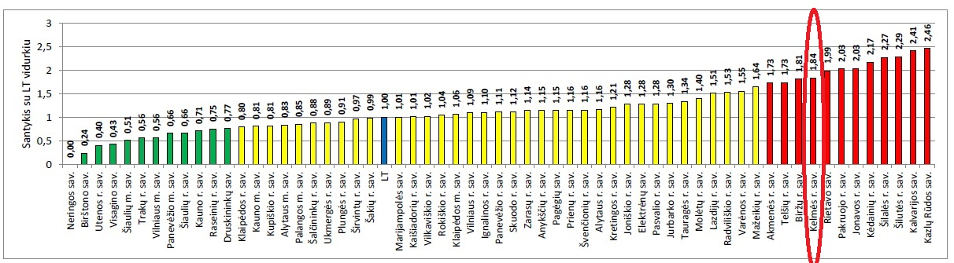
1 pav.Užregistruoti nauji TB atvejai (A15-A19) 100 000 gyventojų
Šaltinis: Higienos instituto leidinys „Visuomenės sveikatos būklė Lietuvos savivaldybėse 2018 m.“

Ekspertų nuomone ir žiniomis, sergamumo tuberkulioze rodiklis metodiškai tiksliauskaičiuojamas įtraukiant ir recidyvus (t. y. atkryčius, kada išgydyta liga atsinaujina, pasikartoja). 2018 m., Lietuvoje, TBrecidyvas arba atkrytis nustatytas 141 TB sirgusiam ir išgydytam pacientui, o sergamumas(nauji ir recidyvai) tuberkulioze buvo 37,9/100 000 gyv. (1063 atvejai),Kelmės rajono savivaldybėje sergamumo TB naujų atvejų ir recidyvų rodiklis buvo – 75,8 atv. 100 000 gyv., o Šiaulių apskrities 43,6 atv. 100 000 gyv. Tuberkulioze daugiausiaisirgo Šilutės r., Kazlų Rūdos ir Pakruojo r. savivaldybių gyventojai. Tuo tarpu, mažiausi sergamumorodikliai užfiksuoti tarp Utenos r., Visagino ir Birštono savivaldybių gyventojų (2 pav.)
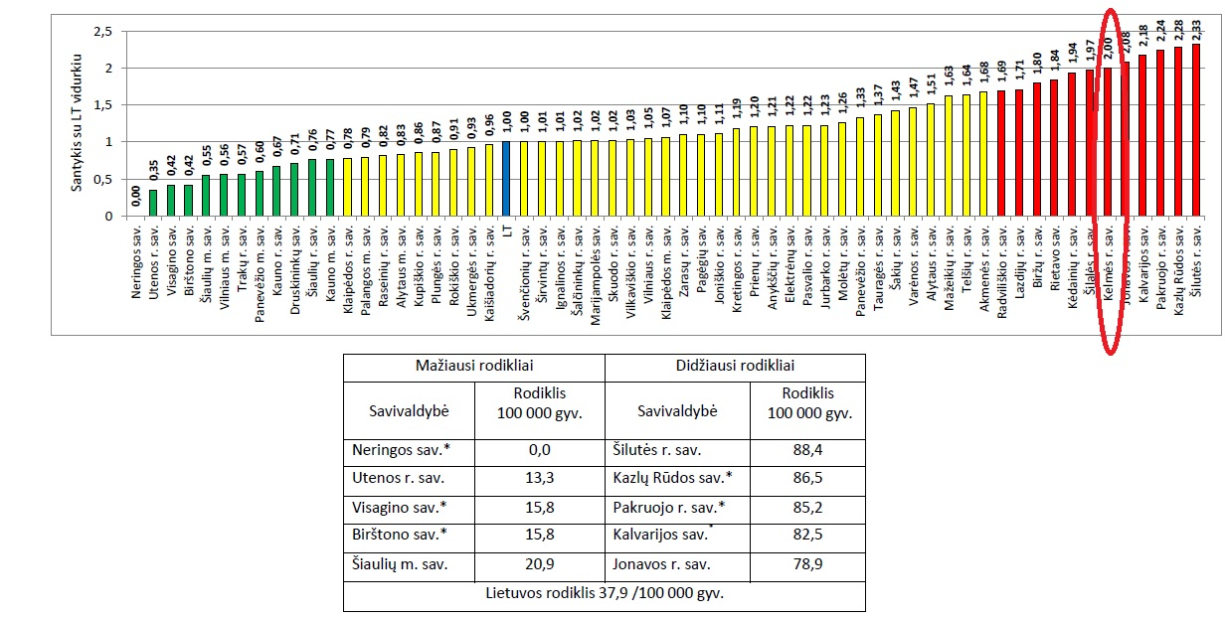
2 pav.Sergamumas (nauji atvejai ir recidyvai) tuberkulioze (A15-A19) 100 000 gyventojų
Šaltinis: Higienos instituto leidinys „Visuomenės sveikatos būklė Lietuvos savivaldybėse 2018 m.“

3.1.2. Darbingo amžiaus asmenų, pirmą kartą pripažintų neįgaliais, skaičius 10 000 gyventojų.
Antrasis Lietuvos sveikatos programos tikslas − sukurti sveikatai palankią fizinę darbo ir gyvenamąją aplinką, taip pat kurti saugias darbo ir sveikas buities sąlygas, didinti prekių ir paslaugų vartotojų saugumą. Įgyvendinant šį tikslą, būtina stengtis mažinti darbingo amžiaus asmenų, pirmą kartą pripažintų neįgaliais, rodiklį. 2018 m. Lietuvoje darbingo amžiaus gyventojų (nuo 18 m. iki pensinio amžiaus) buvobeveik 1,7 mln. Iš jų daugiau kaip 11,2 tūkst. pripažinti neįgaliais (0,7 proc. darbingų gyventojų). Didžiausi šie rodikliai Joniškio r. (125,9/10 000gyv.), Pakruojo r. (114,7/10 000 gyv.), Šalčininkų r.(113,3/10 000 gyv.) ir Šiaulių r. (107/10 000 gyv.) savivaldybių. Mažiausi rodikliai vyravo tarp Neringos – 45,3/10 000 gyv., Kauno r. – 47,9/10 000 gyv., Kauno m. – 48,7/10 000 gyv. IrKaišiadorių r. – 51,7/10 000 gyv. savivaldybių gyventojų. 2018 m. Kelmės rajono savivaldybės rodiklis buvo labai aukštas ir siekė 93,0 atv. 100 000 gyventojų, o Šiaulių apskrities rodiklis – 97,8 atv. 100 000 gyv. (4pav.).

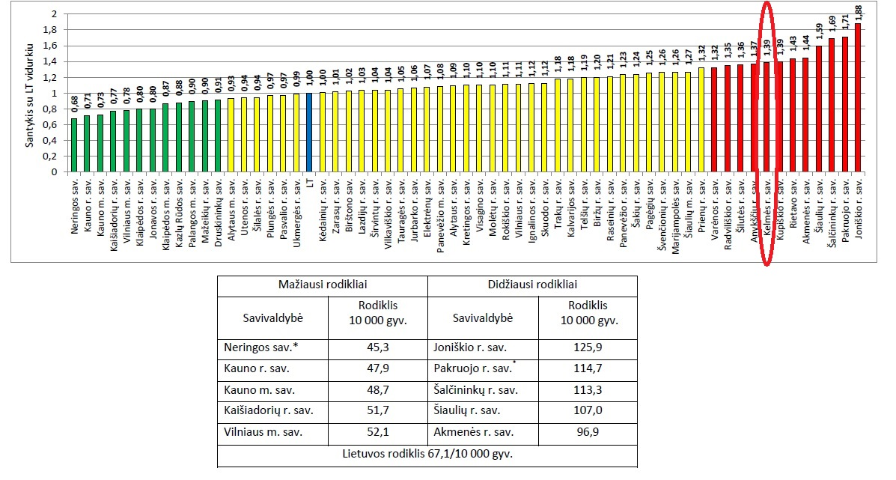
4 pav. Darbingo amžiaus asmenys, pirmą kartą pripažinti neįgaliais 10 000 gyv.
Šaltinis: Higienos instituto leidinys „Visuomenės sveikatos būklė Lietuvos savivaldybėse 2018 m“

Per 2013−2018 metų laikotarpį, 853Kelmės rajono darbingo amžiaus asmenims buvo pirmą kartą pripažintas neįgalumas. Analizuojant šį rodiklį, didžiausias augimas stebimas 2017 metais (155 asmenims),mažiausias – 2014 metais (130 asmenų).Nors gyventojų skaičius rajone mažėja, minėtas rodiklis nuo 2014 metų kasmet didėja. Tai rodo, kad Kelmės rajono savivaldybėje didėja darbingo amžiaus neįgaliųjų skaičius.
Neįgalumo nustatymo tarnybos duomenimis, Kelmės rajono savivaldybės darbingo amžiaus gyventojų pagrindinės neįgalumo nustatymo priežastys yra šios: jungiamojo audinio ir raumenų bei skeleto ligos, onkologinės ligos, kraujotakos sistemos ligos, nervų ligos bei psichikos ir elgesio sutrikimai (žr. 2lentelę).2018 metais, Kelmės rajono savivaldybėje, pirmą kartą pripažinti neįgaliais 140darbingo amžiaus rajono gyventojų, iš jų 50 moterų ir 90 vyrų.

2 lentelė. Darbingo amžiaus Kelmės r. sav. gyventojų, pirmą kartą pripažintų neįgaliais, skaičius ir neįgalumo nustatymo pagrindinės priežastys 2013–2018 m., absoliutūs skaičiai

Neįgalumo nustatymo  priežastys | Darbingo amžiaus asmenų, pirmą kartą pripažintų neįgaliais, skaičius (asmenys)
 | 2013 m. | 2014 m. | 2015 m. | 2016 m. | 2017 m. | 2018 m.
Iš viso | 144 | 130 | 139 | 145 | 155 | 140
Tuberkuliozė | – | 1 | 1 | – | 1 | 1
Piktybiniai navikai | 28 | 25 | 28 | 28 | 40 | 22
Psichikos ir elgesio sutrikimai | 16 | 19 | 24 | 22 | 20 | 11
Nervų sistemos ligos | 13 | 9 | 12 | 8 | 5 | 12
Kraujotakos sistemos ligos | 15 | 26 | 26 | 24 | 21 | 31
Jungiamojo audinio ir raumenų bei skeleto ligos | 37 | 25 | 31 | 42 | 45 | 41
Sužalojimai, apsinuodijimai ir tam tikri išorinių poveikių padariniai | 5 | 7 | 3 | 5 | 6 | 6
Profesinės ligos ir apsinuodijimai | – | – | – | – | – | 1
Šaltinis: Neįgalumo ir darbingumo nustatymo tarnyba.

2018 metais pagrindinės Kelmės rajonodarbingo amžiaus moterų neįgalumo lygio nustatymo priežastys buvo šios:jungiamojo audinio ir raumenų bei skeleto ligos, onkologinės ir kraujotakos sistemos ligos. Kelmės rajono darbingo amžiaus vyrų neįgalumo nustatymo priežastys − jungiamojo audinio ir raumenų bei skeleto ligos, kraujotakos sistemos ir onkologinės ligos.

4pav. Pagrindinės ligos darbingo amžiaus moterų ir vyrų, pirmą kartą pripažintų neįgaliais Kelmės r. sav.
2018 m., absoliutūs skaičiai
Šaltinis: Neįgalumo ir darbingumo nustatymo tarnyba.
4 paveiksle matyti, kad 2018 metais Kelmės rajono darbingo amžiaus asmenų, pirmą kartą pripažintų neįgaliais, pagrindinės priežastys tiek moterų, tiek vyrų yra tos pačios, išskyrus tai, kad vyrai daugiau serga kraujotakos sistemos ligomis, o moterys onkologiniais susirgimais.

3.1.3. Mirtingumas dėl priežasčių, susijusių su alkoholio vartojimu, 100 000 gyventojų.
Antrasis Lietuvos sveikatos programos tikslas – formuoti sveiką gyvenseną ir jos kultūrą, o iškeltas uždavinys: sumažinti alkoholinių gėrimų, tabako vartojimą, neteisėtą narkotinių ir psichotropinių medžiagų vartojimą ir prieinamumą.
Žalingas alkoholio vartojimas siejamas su daugeliu ligų (įvairių lokalizacijų vėžys, insultas,kepenų cirozė, naujagimiui – įgimtos ydos bei proto negalia), taip pat su mirtimis ir neįgalumu dėltransporto avarijų, traumų, užpuolimų, smurto, žmogžudysčių bei savižudybių. Lietuvos statistikos departamento duomenimis, legalių alkoholinių gėrimų suvartojimas,tenkantis vienam gyventojui, didėjo iki 2012 m., o vėliau mažėjo. Lyginant su 2010 m., 2018 m.rodiklis sumažėjęs 17,4 proc. Legalių alkoholinių gėrimų suvartojimas, tenkantis 15 metų irvyresniam gyventojui, taip pat turėjo mažėjančią tendenciją nuo 2013 m., tokį sumažėjimą lėmė daugybė veiksnių. Nors alkoholinių gėrimų suvartojimas Lietuvoje mažėjo, Kelmės rajono standartizuotas mirtingumo rodiklis dėl priežasčių, susijusių su alkoholio vartojimu, buvo aukštas (5 pav.).

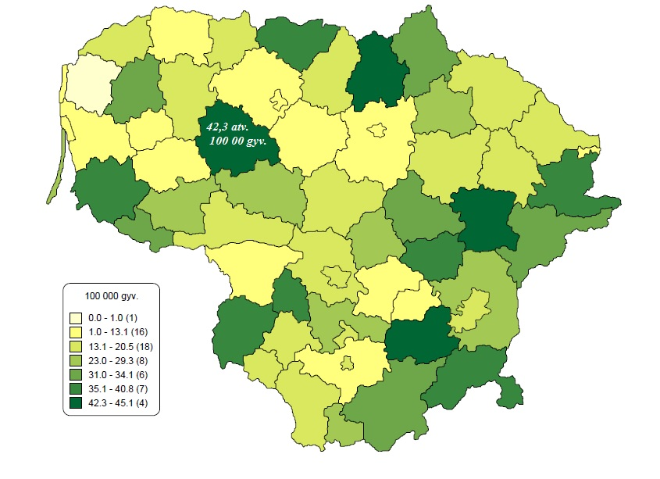
5 pav. Standartizuotas mirtingumas dėl priežasčių, susijusių su alkoholio vartojimu, 100 000 gyv.
Šaltinis: Higienos instituto leidinys „Visuomenės sveikatos būklė Lietuvos savivaldybėse 2018 m“
Alkoholio vartojimas sukelia sunkias socialines pasekmes bei sveikatos sutrikimus, kurie gali baigtis ir mirtimi. Tai skrandžio, kepenų bei kasos ligos, atsitiktiniai ir tyčiniai apsinuodijimai, vaisiaus ir naujagimio patologijos, psichikos ir elgesio sutrikimai, epilepsiniai sindromai, polineuropatijos, miopatijos ir kt. Standartizuotas mirtingumo rodiklis dėl priežasčių, susijusių su alkoholio vartojimu, didesnis pietrytinėje Lietuvos dalyje (5 pav.). Iš viso pastaraisiais metais Lietuvoje dėl alkoholio vartojimo mirė 507 asmenys, t. y. 74 asmenimis mažiau nei 2017 m. (mirtingumo rodiklis – 18,1/100 000 gyv.). 2018 m. Kelmės rajono standartizuotas mirtingumo rodiklis dėl priežasčių, susijusių su alkoholio vartojimu rodiklis buvo 34,1 atv. 100 000 gyv., Šiaulių apskrities – 17,8/ 100 000 gyv., Lietuvoje – 18,1 atv./100 000 gyv.

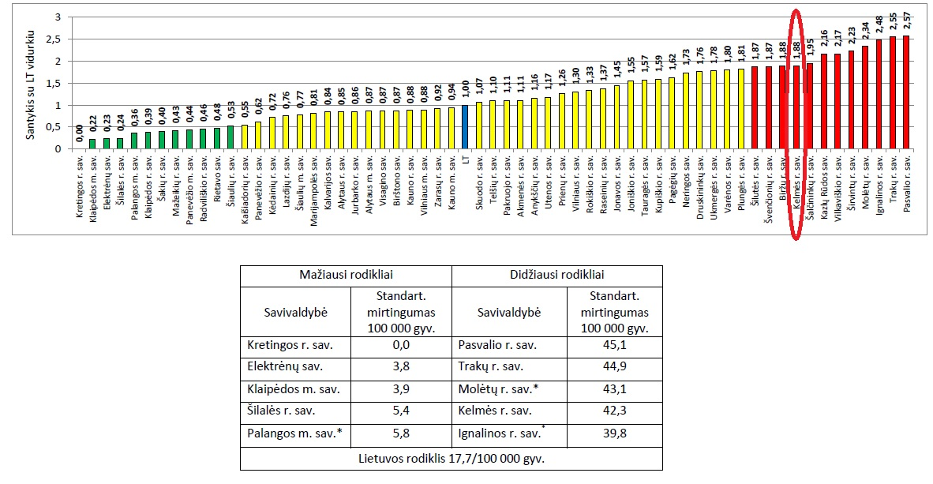
6 pav. Mirtingumas dėl priežasčių, susijusių su alkoholio vartojimu, 100 000 gyv.
Šaltinis: Higienos instituto leidinys „Visuomenės sveikatos būklė Lietuvos savivaldybėse 2018 m.“

4. IŠVADOS
4.1. Analizuojant ir interpretuojant Kelmės rajono gyventojų sveikatą apibūdinančius rodiklius nustatyta, kad probleminės sritys 2018 metais –sergamumas (nauji atvejai) tuberkulioze (A15-A19) 100 000 gyventojų; darbingo amžiaus asmenų, pirmą kartą pripažintų neįgaliais, skaičius 10 000 gyventojų; mirtingumas dėl priežasčių, susijusių su alkoholio vartojimu, 100 000 gyventojų;
4.2. Kelmės rajone, 2018 m. registruota 12 naujų TB atvejų (60,6 atv. 100 000 gyv.), 2017 m. – 19 atvejų, tačiau skaičiuojant sergamumą 100 000 gyventojų ir lyginat su Lietuvos ir Šiaulių apskrities (34,5 atv. 100 000 gyv.) vidurkiu, Kelmės rajone sergamumas išlieka aukštas. Lyginant 2018 m. sergamumo (nauji ir recidyvai) tuberkulioze Lietuvos ir Kelmės rajono savivaldybės rodiklius, matome, kad Lietuvoje buvo registruoti 37,9/100 000 gyv. (1063 atvejai), o Kelmės rajono savivaldybėje sergamumo TB naujų atvejų ir recidyvų rodiklis buvo – 75,8 atv. 100 000 gyv.
4.3. Ne vienus metus iš eilės Kelmės rajono darbingo amžiaus asmenų, pirmą kartą pripažintų neįgaliais, rodiklis 10 000 gyventojų −raudonoje zonoje. 2018 metų Kelmės rajono darbingo amžiaus asmenų, pirmą kartą pripažintų neįgaliais, rodiklis – 93 atv. 10 000 gyventojų didesnis už minėtą Lietuvos rodiklį (67,1/ 10 000 gyv.).2018 metais Kelmės rajono savivaldybėje pirmą kartą pripažinti neįgaliais 140 darbingo amžiaus rajono gyventojų, iš jų 50 moterų ir 90 vyrų. Pagrindinės neįgalumo nustatymo priežastys – tai jungiamojo audinio ir raumenų bei skeleto, kraujotakos sistemos ir onkologinės ligos.
4.4. Nors alkoholinių gėrimų suvartojimas Lietuvoje mažėjo, Kelmės rajono standartizuotas mirtingumo rodiklis dėl priežasčių, susijusių su alkoholio vartojimu buvo aukštas. 2018 m. standartizuotas mirtingumo rodiklis dėl priežasčių, susijusių su alkoholio vartojimu buvo 34,1 atv. 100 000 gyventojų, Šiaulių apskrities – 17,8/ 100 000 gyv. , Lietuvoje – 18,1 atv.100 000 gyv.

5. REKOMENDACIJOS
Atsižvelgiant į šioje ataskaitoje išskirtas problemines prioritetines Kelmės rajono savivaldybės sveikatos sritis, būtina organizuoti sveikatos stiprinimo priemones.
5.1. Siekiant sumažinti sergamumą ir ankstyvąjį mirtingumą nuo tuberkuliozės būtina:
- taikyti priemones, kuriomis siekiama užkirsti kelią užsikrėsti tuberkulioze (imunizacija, sveikos gyvensenos ugdymas);
- taikyti priemones, kuriomis siekiama kuo anksčiau nustatyti ir sustabdyti ligą (ankstyvoji diagnostika ir gydymas);
- taikyti priemones, kuriomis siekiama sustabdyti ligos progresavimą ir neigiamas pasekmes (gydymas, reabilitacija ir kt.);
- valdyti tuberkuliozės atvejus ugdymo įstaigose; apie ugdymo įstaigoje nustatytą vaiko ar darbuotojo tuberkuliozės atvejį mokyklos administracija ir ASPĮ informuoja Nacionalinį visuomenės sveikatos centrą, kurio specialistai suteikia visą būtiną informaciją apie tai, kaip elgtis šioje situacijoje.
5.2. Siekiant sumažinti darbingo amžiaus asmenų, kuriems pirmą kartą pripažintas neįgalumas, rodiklį, būtina:
- gerinti dirbančiųjų žmonių sveikatą – tikslinga nuolat organizuoti, vykdyti bei tęsti sveikatos stiprinimo veiklas, apimančias fizinį aktyvumą, sveikos mitybos temas bei informaciją apie žalingų įpročių poveikį sveikatai;
- informuoti Kelmės rajono savivaldybės bendruomenę apie Privalomojo sveikatos draudimo fondo biudžeto lėšomis finansuojamas ir vykdomas profilaktines programas, kurios skirtos onkologinių susirgimų, širdies ir kraujagyslių ligų prevencijai bei įtraukti į jas bendruomen3.
5.2. Siekiant mažinti Kelmės rajono gyventojų mirtingumą dėl priežasčių, susijusių su alkoholio vartojimu būtina vykdyti alkoholio vartojimo prevenciją:
- vykdyti ankstyvosios intervencijos, skirtos nereguliariai vartojantiems psichoaktyviąsias medžiagas ar eksperimentuojantiems jomis jaunuoliams, programą;
- organizuoti priklausomybių konsultantų paslaugų teikimą savivaldybės gyventojams;
- kontroliuoti ir mažinti alkoholinių gėrimų prieinamumą (licencijų verstis mažmenine prekyba alkoholiniais gėrimais išdavimą);
- didinti psichikos sveikatos paslaugų prieinamumą;
- plėsti priklausomybės ligų gydymo paslaugų prieinamumą.

